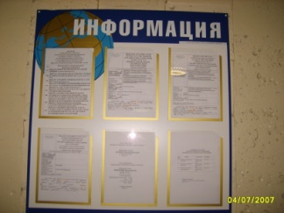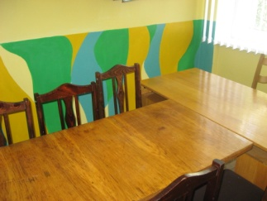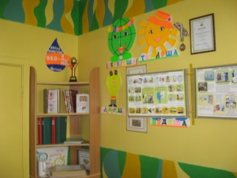

Кабинет охраны труда

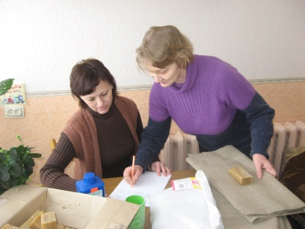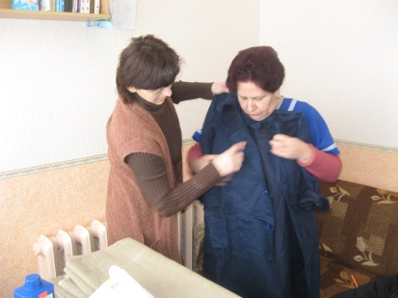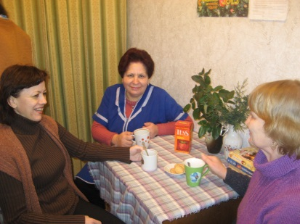Значительная работа проводится в школе по охране труда. Актуальность и общественная значимость данных вопросов определены Директивой Президента Республики Беларусь от 11.03.2004 № 1 «О мерах по укреплению общественной безопасности и дисциплины». Контроль за обеспечением безопасных условий труда в процессе трудовой деятельности - важнейшая задача профорганов всех уровней. В школе создана общественная комиссия по контролю за соблюдением законодательства о труде. Ежемесячно проводятся смотры-конкурсы кабинетов, Дни охраны труда.

Выдача СИЗ, смывающих и обеззараживающих средств

Комната отдыха техперсонала

В рамках выполнения мероприятий по подготовке школы к работе в летний период произведен косметический ремонт большинства кабинетов, рекреаций, начат ремонт актового зала, оформлен кабинет охраны труда, заменены осветительные приборы в учебных кабинетах, приобретены стенды, наглядные пособия и методическая литература для кабинета охраны труда. Постоянно осуществляется работа по пропаганде охраны труда и предупреждению травматизма в учреждении.

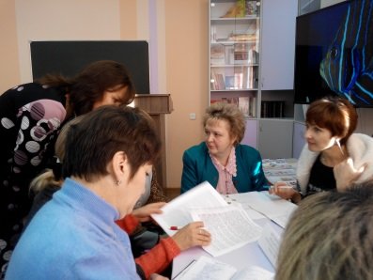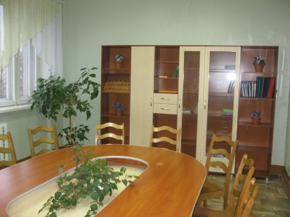

ресурсный центр

учительская

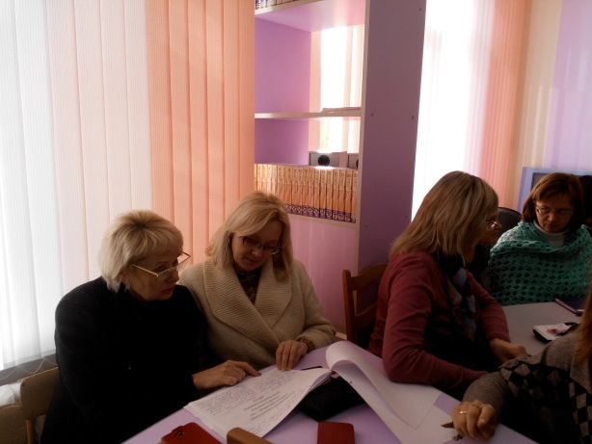Заинтересованно, по-деловому, проходят в нашем учреждении образования собрания трудового коллектива по вопросам охраны труда. Профсоюзными активистами поднимаются вопросы обеспечения работников средствами индивидуальной защиты, создания здоровых и безопасных условий труда.

